ESTADO DO RIO GRANDE DO NORTE
CÂMARA MUNICIPAL DE SÃO JOÃO DO SABUGI

REQUERIMENTO Nº. 012/2018

O Vereador que abaixo subscreve-se em conformidade com o texto regimental desta Casa, requer a V. Exª., após ouvido o plenário e este se der por aceito, que seja enviado oficio ao Poder Executivo Municipal, solicitando que seja enviado a esta Casa Legislativa o Projeto da reforma do PSF Núbia Jucá.

JUSTIFICATIVA EM PLENÁRIO

Sala das Sessões, em 03 de abril de 2018.

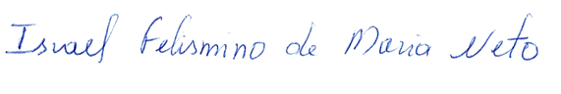

ISRAEL FELISMINO DE MARIA NETO
VEREADOR - AUTOR

